**ШАРГА БАГИЙН ИНХ-ЫН ДАРГЫН ЖИЛИЙН**

**АЖЛЫН ТАЙЛАН**

* + 1. Шарга.

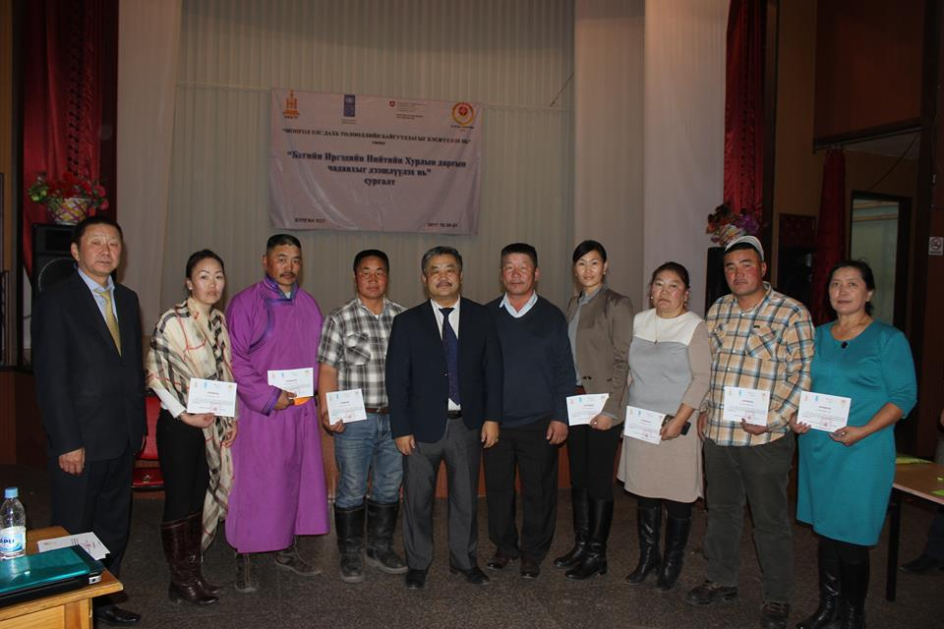**1. Удирдлага зохион байгуулалтын хүрээнд:** 2016 оны 11-р сарын 15-нд үхрийн галзуу өвчний вакцин хийхэд мэдээлэл тарааж ажилласан. П.Ууганбаярынд үхрийн галзуу өвчний сэжиг илэрч ойр орчмын айлуудад вакцин хийгдсэн.

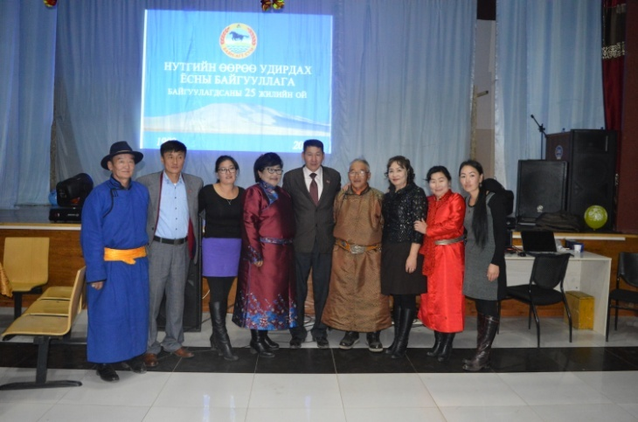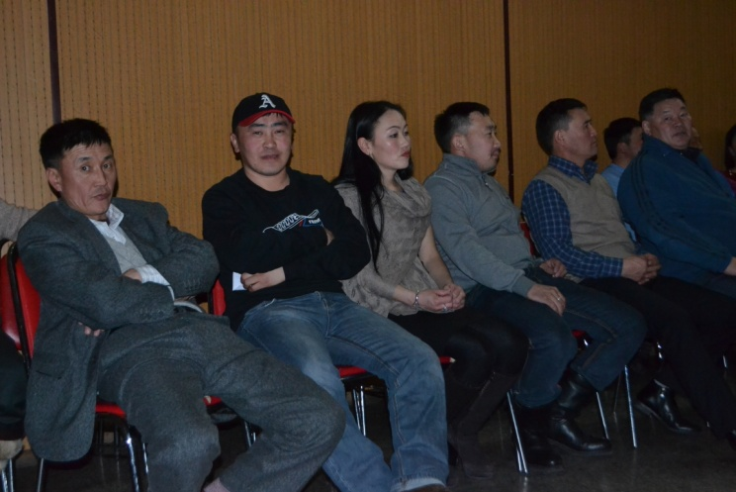Багийнхаа 2016 12 сарын оны малын тоолгонд явж тэмээ-15, адуу-4791, үхэр-3375, хонь-34222, ямаа-22660 нийтдээ мал тоолож 64663 , 600 хүн амтай, нийт 168 өрх айлтай болов. 2016 оны 12 сарын 25нд багийн шинэ жил болж, багийн Засаг дарга Л.Мөнхбаяр, хүний эмч Л.Цэндээ нарын хамт зохион байгууллаж оролцсон. 2017 оны 2-р сарын 10нд НӨУБ-ын сургалтанд ИТХ-ын төлөөлөгч нарын хамт хоёр хоног суусан. 2017 оны эхээр сумын мөсны баярт багаасаа хоёр баг гаргаж оролцсон . Нийтдээ 11 баг оролцсоноос Л.Мөнхбаяраар ахлагчтай баг 3-р байр эзлэж, Б.Сайнбатаар ахлуулсан баг тамирчид 5-р байранд орсон. 4-р сарын 06-ны өдөр өрхийн амьжиргааны түвшин тогтоох судалгаанд явж нийтдээ багийн 168 өрхөөр орж өрхийн амьжиргааны түвшин тогтоосон. 5-р сарын 01нд төл малын мэдээ авсан. 5-р сарын 08нд малчдын зөвөлгөөн болж манай багаас нийтдээ 18 хүн оролцсон. 2017 оны 05-р сарын 16-ны өдөр багийн хүний эмч Л.Цэндээ зохион байгуулан ажиллсан. Манай багаас Ц.Ням-Эрдэний гэр бүл амжилттай оролцсон. 2017 оны 06-р сарын 01,02 авто үзлэгийн мэдээ зарыг багийн нийт иргэдэд тараасан. 2017 оны 06-р сарын 03нд багийн эх үрсийн баярыг багийн ИНХ-ын тэргүүлэгч болон багийн Засаг даргын хамт зохион байгуулласан. Багиийн 0-5 насны хүүхдүүдэд багийн сангаас бэлэг бэлдэж өгсөн. Багийн хүүхдүүдийн дунд 3 төрлийн тэмцээн зохион байгуулласан. Хүүхдийн барилдаан 2 төрлөөр зохион байгуулагдсан. Бага насны ангилалыг түрүүлсэн бөхийн барилдааны гарын бэлгийг Цэгээн тун ХХК-ны эрхлэгч Г.Түмэнжаргал, ахлах насны хүүхдийн барилдааны гарын бэлгийг ИТХ-ын дарга С.Ганбат ивээн тэтгэж явуулсан. Дугуй унах тэмцээн хүүхдийн насны ангилалаас хамаарч 3 насны ангилалд болсон Удган бэрх ХХК-ны захиарал Ш.Ариунаа ивээн тэтгэж оролцсон. Дүрс эвлүүлэх тэмцээнийг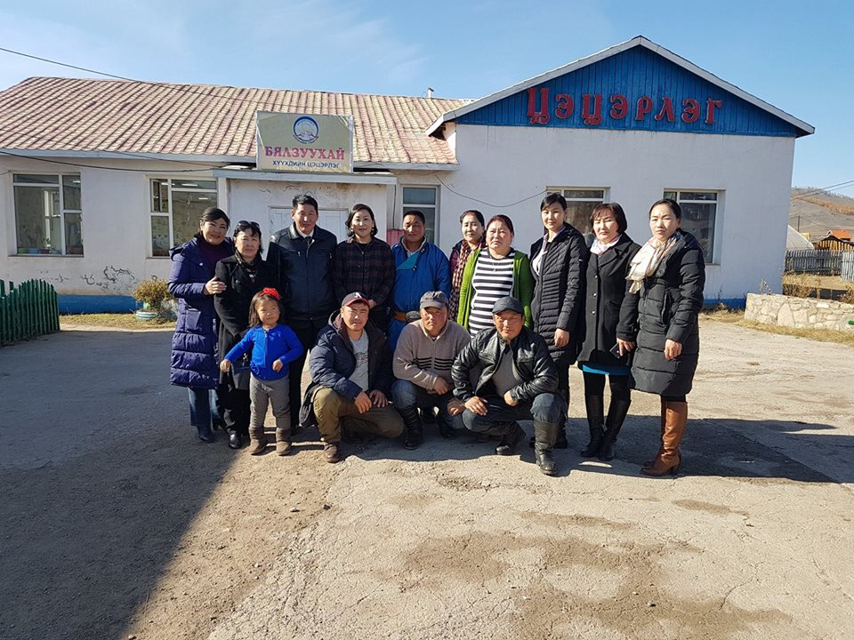 насны ангилалын төрлөөр 3 ангилж түрүүлсэн хүүхдэд гарын бэлэг ИТХ-ын төлөөлөгч Т.Алимаа ивээн тэтгэж оролцсон. Насанд хүрэгчдийн дунд зохион байгууласан. Нийт ирсэн эмэгтэйчүүдээ 9 баг болгон хувааж багийн дунд нийтдээ 6 тэмцээн зохион байгууласан. Нэг болон хоёрдугаар байранд орсон тамирчид ИТХ-ын төлөөлөгч О.Соёнжамц ивээн тэтгэж оролцсон. Багийн Засаг дарга Л.Мөнхбаяр хөгжлийн бэрхшээлтэй Б.Пүрэвбатд ALEMAX-ын гарын бэлэг өгсөн.

2017 оны 06-р сарын 05-ны өдөр Хутаг-Өндөр суманд болсон хойд бүсийн хуралд суусан.

2017 оны 06-р сарын 17-нд Дашдэндэв уулын овоо тахилга болсон. Нэг нас уралдсан. Бөхийн барилдаанд болсон. С.Отгонсүрэн 100000 төгрөг хандив өргөсөн. Багийн сангийн мөнгөөр овоо тахилга зохион байгуулласан. Сумын баяр наадмаар баг тус бүр дээр өв соёлоо уламжлалж үлдсэн эсгий хийх аргаар үзүүлэн тоглолт хийсэн нийтдээ багийн 21 иргэнийг хамруулан оролцсон. 8,9 сард багийн иргэд болон бусад багаас орж ирж байгаа отор нүүдлийн асуудлыг багийн Засаг даргын хамт зохиоцуулж ажилласан. НӨУБ үүсч хөгжсөний 25 жилийн ойн арга хэмжээг угтаж 2017 оны 10-р сарын 24-ний өдөр Булган аймгийн Тэшиг сумруу ИТХ-ын төлөөлөгч, ажлын алба багийн ИНХ-ын дарга нарын хамт туршлага солилцоод ирсэн.

НӨУБ үүсч хөгжсөний 25 жилийн ойн арга хэмжээний хүрээнд 1992 оноос хойш ИТХ-д ажиллаж байсан бүх хүмүүсийн уулзалтанд оролцсон. 2017 оны 10-р сарын 30-ны өдрийн багийн ИНХ-ын дарга нарыг чадвахжуулах сургалтанд Булган аймагт хоёр хоног суусан.

2017 оны 12-р сарын 07-ны өдрөөс эхлэн улсын тооллогод хамрагдсан. Тэмээ- 17, адуу-4974, үхэр-3639, хонь-35632, ямаа-22551 нийтдээ 66816 мал тоолсон. Багийн нийт өрх 178, хүн ам 621 болж хүн ам болон малын тоо өссөн.

2017 оны 12-р сарын 20-ны өдөр шарга багийн шинэ жилийн үйл ажиллагааг багийн хүний эмч Л.Цэндээ, багийн Засаг дарга Л.Мөнхбаяр нарын хамт зохион байгууллаж өдөр нь 16:00 булган аймгийн театр болон багийн иргэдийн хамт концерт тоглож, 9 азтан шалгаруулсан. Малчин сувгаар орон даяар гарсан.

**2. Багийн хурал хуралдуулсан байдал:** 2017 оны 5-р сарын 15-ны өдөр багийн 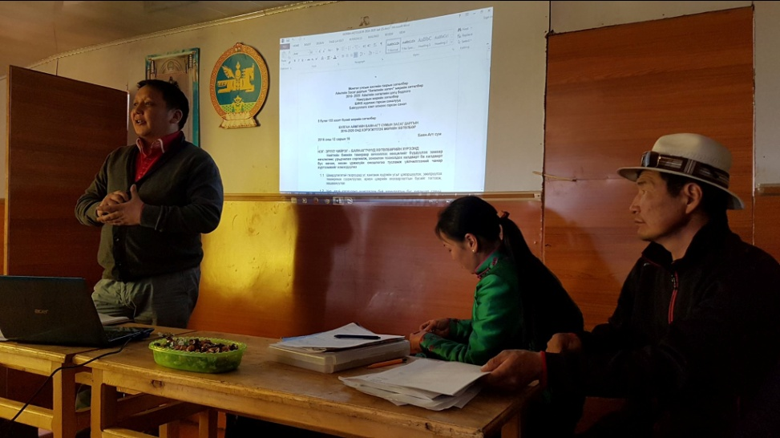иргэдийн нийтийн хурлыг 78 иргэний ирцтэйгээр хуралдуулж багийн ИНХ-ын дарга Д.Нямбаяр хурлыг удирдав. Хуралдаанаар нийтдээ 18 асуудал хэлэлцэж шийдвэрлэв. Шарга нуурыг орон нутгийн тусгай хамгаалалтанд авахаар болов. 2018 онд орон нутгийн сангийн хөрөнгөөр хийгдэх ажлын саналыг авч эрэмбэлсэн. Нэг хүн шилжин ирэх хүсэлтэй байсан тул багийн иргэд хэлэлцээд аваагүй хойшлуулсан. Багийн хуц ухна маллах иргэнээр Ц.Цэрэндорж, Ц.Ням-Эрдэнэ нарыг сонгож маллуулахаар болов. Өвөлөжөө хаваржааны газар авах хүсэл 11 өргөдөл ирсэнээс 7 өрхийг шийдвэрлэж газар олгохоор болов. Багийн хөгжлийг дэмжих зээлийг багийн 3 иргэн У.Золбоохүү, Г.Цэцгээ, Ч. Жамсранжав нарт олгохоор болов. Багийн сангийн ямаа маллах иргэнээр М.Ариунболдыг сонгов.

2017 оны 10-р сарын 24-ний өдрийн багийн иргэдийн нийтийн хурлыг 27 иргэний ирцтэйгээр хуралдуулж багийн ИНХ-ын дарга Д.Нямбаяр хурлыг удирдав. Хуралдаанаар нийтдээ 10 асуудал хэлэлцэн шийдвэрлэв. 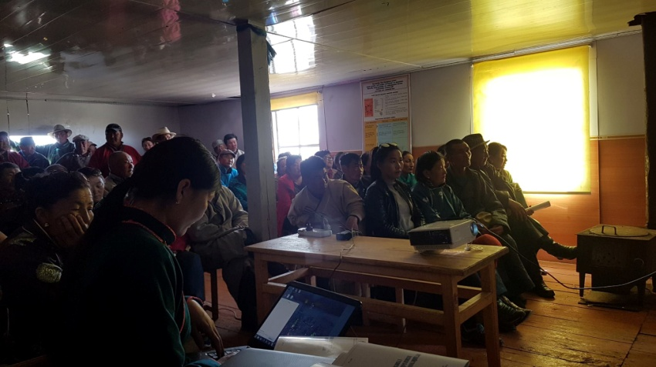

**3.Хэлэлцүүлэг зохион байгуулах ажлын хүрээнд:** 2017 оны 08-р сарын 23-ны өдөрМонгол улсын үндсэн хуульд нэмэлт өөрчлөлт оруулах төслын хэлэлцүүлэг зохион байгуулагдсан багийн 46 иргэнийг хамруулсан сумын удирдлагаас ИТХ-ын дарга С.Ганбат, ИТХ-ын нарийн бичгийн дарга Б.Оюун-Эрднэ нар оролцсон. Хэлэлцүүлгийн үеээр 46 иргэн саналаа өгсөн асуулт үзэл бодолоо илэрхийлэх иргэн гарч ирээгүй.

**ХЯНАСАН: ИТХ-ЫН НАРИЙН БИЧГИЙН**

**ДАРГА Б.ОЮУН-ЭРДЭНЭ**

**ТАЙЛАН БИЧСЭН:**

**БАГИЙН ИРГЭДИЙН НИЙТИЙН ХУРЛЫН**

**ДАРГА Д.НЯМБАЯР**